KX-NS500: poslovno komunikacijsko rešenje
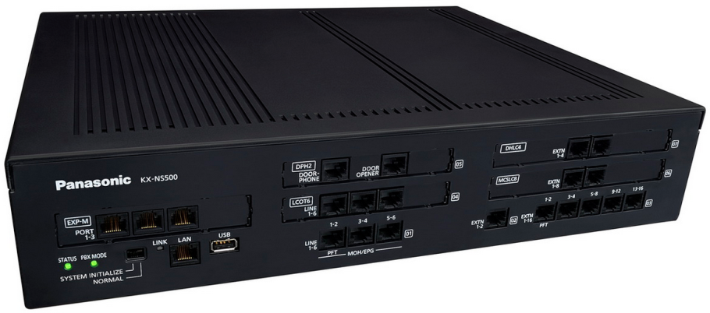
Naslednik sistema KX_TDA100/200 za mala ili srednja preduzeća . Ako tražite sistem za komunikaciju visoke i kvalitetne tehnologije, bez velikog budžeta, najbolji odgovor je novi KX-NS500 sistem “ujedinjene komunikacijske platform”. Ovaj pametni IP hibrid je sistem za preduzeća do 250 zaposlenika, koji se fleksibilno može konfigurisati i širiti prema specifičnim zahtevima posla.

Osnovni kapacitet KX-NS500 (Basic Control Unit) je opremljen sa:
- 6 portova za analogne telefonske linije
- 16 portova za analogne locale SLT
- 2 porta za digatalne sistemske telefone
- 2 porta za nastavak telefoniranja prilikom izostanka el. enerigije iz mreže - Power failure transfer
- 2 porta DISA / Pojednostavljena funkcija govornih poruka – VM
Fabrički kapacitet dodatnog kabineta KX-NS520 je opremljen sa:
- 16 portova za analogne lokale SLT
- 4 porta za nastavak telefoniranja prilikom izostanka el. enerigije iz mreže - Power failure transfer

KX-NS500 je također objedinjen komunikacijski server sa bogatim IP funkcijama, kao što su:
- mobilnost lokala (mobile linking),
- integrisana glasovna pošta (voice mail),
- kratke poruke (chat), i
- informacije o prisutnosti.

Uz KX-NS500 mogu se koristiti aplikacije radi obezbeđenja efikasnijeg rada i unapređenja poslovanja. kao što su:
- rešenja za pozivne centre (call centre solution),
- mobilna rešenja (mobile solution),
- sistem govornih poruka (voice mail system),

Profesionalne funkcije za podršku vašem sistemu
- Rutiranje poziva sa glasovnim navođenjem (BUILT-IN AUTO ATTENDANT)
Kao standardna funkcija u sistemu KX-NS500 ima mogućnost da pozivaoca poveže na odgovarajuće odelenje ili operatora u skladu sa njihovim upitom kroz rutiranje poziva sa glasovnim navođenjem. Također pozivaoci imaju opciju da ostave poruku ako operater nije dostupan.
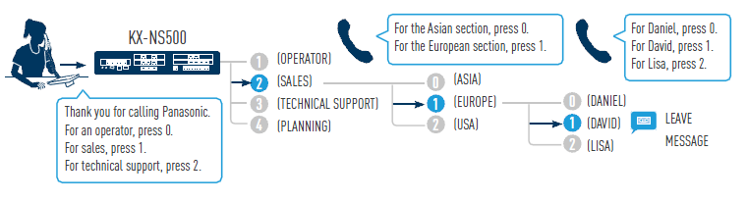
- Poboljšana govorna pošta (ENHANCED VOICE MAIL)
KX-NS500 omogućava proširena govorne pošte sistema da istovremeno snima do maksimalnih 24 kanala i 400 sati. Tehničke karakteristike sistema omogućavaju da se korisnicima šalje email upozorenja kada imaju novu govornu poštu. Email također može biti poslat kod upozorenje o propuštenom pozivu, omugućujući korisnicima da brzo reaguju na propuštene pozive.
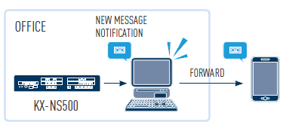
- Automatsko snimanje i arhiviranje razgovora (AUTO RECORDING AND BACKING-UP CONVERSATIONS)
KX-NS500 je opremljen sa funkcijom govorne pošte koja se može koristiti za automatsko snimanje razgovora, snimajući ih na USB memoriju ili na vanjski medium preko interneta.
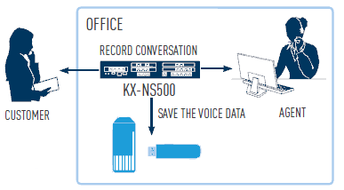
- Rešenje za pozivni centar (CALL CENTRE SOLUTION)
Čak i ako ste malo ili srednja preduzeća, koristeći pozivni centar može da poveća efikasnost svojih operacija. KX-NS500 uključuje funkciju napredng rutiranje pozivima koja vam omogućava da se povežete na pozivni centar, bez potrebe za eksternim CTI serverom.
- Kompatibilnost sa modernim telefonima
KX-NS500 je kompatibilan sa velikim izborom najnovijih Panasonic telefona i telefonskim terminalima.
- Wireless rešenja
Ako su vaši zaposleni osobe koje rade iz kancelarije ili od kuće, KX-NS500 je idealno rešenje za vas.
Sistem omogućava:
- Integraciju sa mobilnim telefonima
- Fiksni telefoni i mobilni telefoni mogu koristiti isti broj
- Simultano primanje poziva na grupu telefona
- Proširivi telefonski domet
- Multi-Cell DECT sistema
Kapacitet sistema KX-NS500
Maximum Terminal Equipment
Type |  |  |  | NS500 Built-in |  | KX-NS500 |  | KX-NS500 + 1 KX-NS520 |  | KX-NS500 + 2 KX-NS520 |  | KX-NS500 + 3 KX-NS520
Extensions (Legacy+IP) |  |  |  | 18 |  | 162 (168) |  | 194 (208) |  | 226 (248) |  | 258 (288)
 | Legacy (DXDP) |  |  | 18 (20) |  | 34 (40) |  | 66 (80) |  | 98 (120) |  | 130 (160)
 |  | SLT |  | 16 |  | 32 |  | 64 |  | 96 |  | 128
 |  | DPT (Kada se koristi digitalni XDP) |  | 2 (4) |  | 18 (24) |  | 34 (48) |  | 50 (72) |  | 66 (96)
 |  | APT |  | N/A |  | 8 |  | 16 |  | 24 |  | 32
 | IP |  |  | N/A |  | 128
 |  | IP-PT |  | N/A |  | 128
(KX-NT500/300 serije, KX-NT265
(softverska verzija 2.0 ili veća))
 |  | SIP |  | N/A |  | 128
(KX-UT , KX-NT700 serije ili neki iz
serije SIP telefona )
CS |  |  |  | N/A |  | 20 |  | 24 |  | 28 |  | 32
 |  | PT-interface CS (2ch) / (8ch) |  | 2 / N/A |  | 4 / 2 |  | 8 / 4 |  | 12 / 6 |  | 16 / 8
 |  | IP-CS/SIP-CS |  | N/A |  | 16
 |  | PS |  | 128
VM
 |  | Built-in SVM (ch) |  | 2
 |  | Built-in UM |  | N/A |  | 24
 |  | TVM unit |  | 2
Doorphone |  |  |  | N/A |  | 2 |  | 4 |  | 6 |  | 8
Door Opener |  |  |  | N/A |  | 2 |  | 4 |  | 6 |  | 8
External Sensor |  |  |  | N/A |  | 2 |  | 4 |  | 6 |  | 8
Maximum Trunks / IP Connections
Type |  |  | NS500 Built-in |  | KX-NS500 |  | KX-NS500 + 1 KX-NS520 |  | KX-NS500 + 2 KX-NS520 |  | KX-NS500 + 3 KX-NS520
Total Number of Trunks (Legacy+IP) |  |  | 6 |  | 100 |  | 130 |  | 160 |  | 190
 | Legacy |  | 6 |  | 36 |  | 66 |  | 96 |  | 126
 |  | PRI30 | N/A |  | 30 |  | 60 |  | 90 |  | 120
 |  | Analogue | 6 |  | 12 |  | 24 |  | 36 |  | 48
 | IP |  | N/A |  | 64 |  | 64 |  | 64 |  | 64
 |  | H.323 | N/A |  | 32 |  | 32 |  | 32 |  | 32
 |  | SIP | N/A |  | 64 |  | 64 |  | 64 |  | 64
IP Trunk |  |  | No |  | 64
 | SIP |  | No |  | 64
 | H.323 |  | No |  | 32
IP Extension |  |  | No |  | 128

Maksimalni broj kartica sa pozicijama u kućištu KX-NS500:

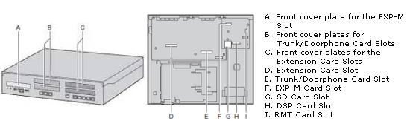
Component |  | Model | Description | Installed in
DSP | DSP S (63 resources) | KX-NS5110 | VoIP DSP Card (S Type) | DSP Card Slot
 | DSP M (127 resources) | KX-NS5111 | VoIP DSP Card (M Type)
 | DSP L (254 resources) | KX-NS5112 | VoIP DSP Card (L Type)
Storage Memory For VM, ACD Report, SMDR expansion | XS (40 hours) | KX-NS5134 | Storage Memory (XS Type) | Storage Memory  Card Slot
 | S (200 hours) | KX-NS5135 | Storage Memory (S Type)
 | M (400 hours) | KX-NS5136 | Storage Memory (M Type)
Trunk | LCOT6 | KX-NS5180 | 6-Port Analogue Trunk Card | Trunk Slot
 | PRI30/E1 | KX-NS5290CE | PRI30 / E1 Trunk Card
 | DPH2 | KX-NS5162 | Doorphone Interface Card
Extension | DHLC4 | KX-NS5170 | 4-Port Digital Hybrid | Extension Slot
 |  |  | Extension Card
 | DLC8 | KX-NS5171 | 8-Port Digital Hybrid
 |  |  | Extension Card
 | DLC16 | KX-NS5172 | 16-Port Digital Hybrid
 |  |  | Extension Card
 | MCSLC8 | KX-NS5173 | 8-Port SLT Card
 | MCSLC16 | KX-NS5174 | 16-Port SLT Card
Expansion Master Card | EXP-M | KX-NS5130 | 3-ports Expansion Master  Card | EXP-M Slot
Remote Modem | RMT | KX-TDA0196 | Remote Modem Card | RMT Slot

TEHNIČKE SPECIFIKACIJE
- Glavni procesor: CPU Cortex A8 600 (KX-NS500 osnovno kućište)
- Glavni procesor: CPU Cortex A8 300 MHz (KX-NS520dodatno kućište)
- Napajanje: Ulaz 100 V AC do 130 V AC: 2.2 A / 200 V AC do 240 V AC: 1.3 A; 50 Hz/60Hz
- Potrošnja: 110 W u punom kapacitetu (po kućištu)
- Rezervno napajanje: Ugrađen priključak za baterije
- Očuvanje sistemskih podataka: Baterijsko do 7 godina
- Način biranja po tel. linijama: Pulsno (DP) 10 pps / Tonsko 20 pps (DTMF)
- Način biranja po lokalima: Pulsno (DP) 10 pps / Tonsko 20 pps (DTMF)
- Konverzacioni mod: DP-DTMF, DTMF-DP
- Frekvencija zvona: 20 Hz/25 Hz (selektivno)
- Temperatura radnog okruženja: 0 °C do 40 °C
- Vlažnost okruženja: 10 % do 90 % (bez kondenzacije)
- Konferencijske veze: Od 10 x 3-party do 4 x 8-party
- Muzika na čekanju (MOH): Najviše 8 portova (Kontrola nivoa: -31.5 dB do +31.5 dB po 0.5 dB).
Izvor Interno/Ekterno (selektivno)
- Spoljni razlgas (Paging): Najviše 6 portova (Kontrola nivoa: -15.5 dB do +15.5 dB po 0.5 dB)
- LAN: 1 port (za LAN umrežavanje) 10BASE-T/100BASE-TX (Auto MDI/MDI-X)
- Povezivanje lokala kablom: SLT 1-par žica (T, R) / DPT 1-par žica (D1, D2) ili 2-para žica (T, R, D1, D2) / PT-interface CS 1-par žica (D1, D2) / PT-interface CS (Highdensity) 4-para žica (D1, D2) / DSS Console and Addon Key Module 1-par žica (D1, D2)
- Metod hlađenja: Ventilator
- Dimenzije Š x V x D: 430 x 88 x 367 mm
- Težina: do 4.5 kg u punom kapacitetu (po kućištu)

